L = len(layer_dims)

获取list的元素个数，如果获取某个元素，使用count

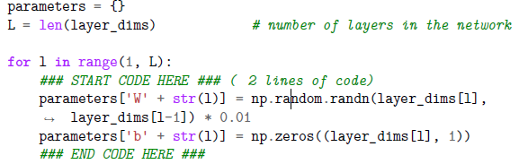

变量设置技巧，使得隐藏层层数和单元数可以通过参数变动。尤其注意pararemter["W"+str(l)]，用法特别流氓，别说层数，连每层名称都可以灵活给定

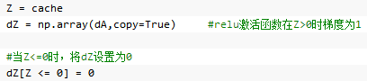

复制某个矩阵的简单方式，copy=true

最后一行用法比较神奇，cache是传进来的参数，是某一层的Z计算结果



反向排序

1.5



Import matplotlib.pyplot as plt

修改matplotlib.pyplot默认参数，分别是图片大小，散点插值方式，图片底色

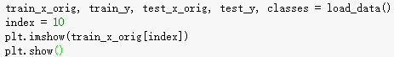

plt.show()才会显示图片，plt.imshow()是调整格式（暂时不去深究），二者搭配才能无报错显示图片

**特别重要的技巧**

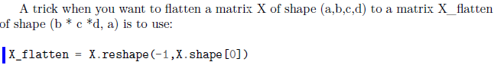

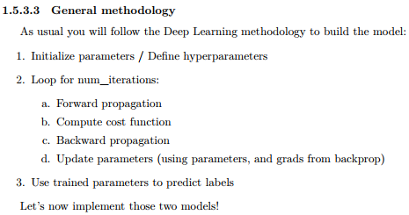

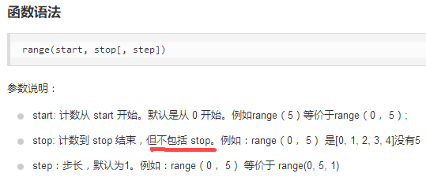

Python range()函数吃过亏，好久才查出来问题

注意python中除法//和/的区别

4/2=2, 4//2=2.0

3/2=1, 3//2=1.5

3.0/2=1.0, 3.2//2=1.5

/是除法结果取整，如果被除数是float，则取整结果也为float

各种代价函数对AL的导数是什么？？？

吴恩达，深层神经网络4.6提到了logistic的

